PROPUESTA DE PRACTICA PROFESIONAL

Hernán Javier Castillo Acosta
Modalidad: Presencial.

CORPORACIÓN UNIVERSITARIA UNITEC.
FINANZAS Y NEGOCIOS INTERNACIONALES.
FACULTAD DE INGENIERÍA.
BOGOTÁ D.C.
JUNIO 2023.
INTRODUCCIÓN.

El presente informe de prácticas en finanzas y negocios internacionales fue desarrollado integro y descriptivo de las funciones realizadas a lo largo de las practicas dentro de la compañía.

El objetivo de este informe es darle a conocer al lector cuales fueron los métodos de aprendizaje y actividades realizadas respecto al finanzas y negocios internaciones, así mismo se logra identificar como las diferentes áreas de la compañía tienen un papel fundamental a la hora de la toma de decisiones y desarrollo organizacional.

Con el desarrollo de las practicas se ha logrado determinar la importancia que tiene este proceso para el cumplimiento intelectual y practico que debe tener una persona en su proceso de educación profesional, esto le ayuda a poder tener una idea más clara y concisa de la vida y entorno laboral.

- DESCRIPCIÓN DEL ESCENARIO DE PRÁCTICA.

- Ubicación geográfica.

CARRERA 10 11 41 BRR EL CEN, FUNZA, CUNDINAMARCA.

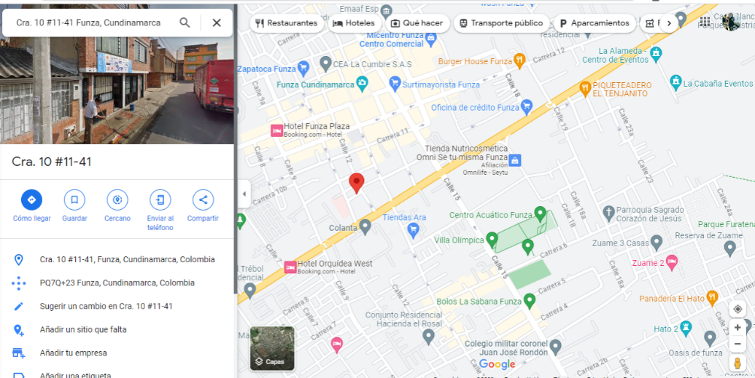
Fuente: google maps

- Visión.
- Misión.
- Objetivos de la institución.

- Descripción del departamento donde se desarrolló la práctica profesional.
El área donde se desarrollaron las actividades de prácticas está relacionada con el área administrativa y contable.
- Nombre del jefe o del encargado del departamento.
Torres Cubillos Angee Katherine.

- Funciones del departamento.
Como parte del aprendizaje dentro de la compañía logre realizar diferentes actividades donde logre colaborar en las diferentes áreas, esto con el fin de compartir diferentes experiencias laborales que aumentaron mi conocimiento y diferentes destrezas que se vivieron en el campo laboral, dentro de estas tareas logre implementar y desarrollar las siguientes actividades:

- Archivar y organizar documentos, tanto en físico como digitales, incluyendo correos electrónicos, recibos, reportes y otros documentos administrativos.
- Revisar procesos de afiliación a la ARL, pensiones y cesantías.
- Escanear documentos en físico para respaldarlos de forma digital.
- Apoyar actividades de pago de nómina.
- Seguimiento a procesos de afiliación social.
- Atención al usuario con énfasis en cajas de compensación.
- Ingresos de notas débito y crédito.
- Manejo de sistema sigo para manejo contable.
Todo este proceso fue elaborado fue ejecutado de manera practica y dinámica dentro de compañía demostrando que la práctica es importante a la hora de ejecutar la teoría que se tiene frente a los temas aprendidos.

- DIAGNÓSTICO SITUACIONAL DEL ESCENARIO DE PRÁCTICA

- Planteamiento del problema.
Las prácticas profesionales son una de las actividades que han logrado impactar la vida laboral del estudiante pero así mismo genera una serie de actitudes por parte de las personas que deben estar a disposición de enseñar y verificar los procesos que cada estudiante debe realizar en el transcurso de las prácticas, es de esta manera donde podría decir que durante los primeros días fue un poco complicado el tema de la aceptación y participación que tenían los colaboradores frente a mi presencia.
Es claro que son situaciones que se presentan en el diario vivir, pero día a día se ha logrado trasformar este tiempo de situaciones en algo más ameno para lo que es mi estancia en la compañía.

- Delimitación del problema.
La única delimitación que existe en este caso de prácticas se relaciona con el tema de no cumplir los objetivos o abandonar la practica sin justa causa.

- Preguntas de investigación.
¿La aceptación organizacional un proceso que determina el éxito laboral?

- Justificación.
La vida laboral es el campo en el que el ser humano transita a lo largo de la vida, es por esto que es de suma importancia encontrar el balance perfecto en esta actividad, generando escenarios cómodos y llenos de calidez humana que logre desarrollar cualquier tipo de trabajo de una manera agradable. Así que si logramos poner en práctica todo lo que aprendemos en el transcurso de la vida educativa y personal lograremos encontrar el trabajo soñado lleno de mucho conocimiento y poder.

- Objetivos.
Objetivo General.
Permitir al estudiante que se encuentra en las practicas a poner en práctica todos sus conocimientos, actitudes y métodos que logren solucionar los diferentes problemas o actividades que se presenten en el entorno laboral.

Objetivos Específicos
- Desarrollar actividades que logren aumentar las habilidades y actitudes que aumenten el buen desempeño laboral.
- Adquirir experiencia en el desarrollo de proyectos laborales.
- Fortalecer todo lo que tiene que ver con el conocimiento laboral.
- Contribuir con mis conocimiento y actitudes a la compañía en el desarrollo de objetivos laborales.
- Establecer una buena relación entre la vida personal y laboral con el fin de aumentar la calidad de vida.

- DISEÑO METODOLÓGICO

Se deben precisar de manera clara y secuencial las etapas en las que se planea llevar a cabo la práctica, especificando la forma como se alcanzarán los objetivos propuestos, los procedimientos y actividades a desarrollar.
Objetivos específicos | Actividades | Subactividades | Fecha
Descubrir la importancia de la seguridad social. | Realizar pago de seguridad social durante la última semana de cada mes. | Pago de parafiscales, llamadas a entidades de seguridad con sur respectivo seguimiento. | 24/04/2023 a 29/04/2023  22/05/2023 a  29/05/2023  16/06/2023 a 30/06/2023
Analizar el pago de nómina dentro de la compañía. | Realizar pago de nómina la última semana de cada mes con el fin de comprender su funcionamiento. | Pago de parafiscales  Paga de seguridad social y prestaciones sociales | El día 22 de cada mes.  Pago de domina 29 de cada mes.
Conceptuar un manejo adecuado del archivo de la empresa. | Realizar un excelente manejo de la información, con el fin de recolectar todo tipo de documento que se genere en la empresa durante el horario laboral. | Escaneo de documentación y recolección de documentación de manera física. | Sera una tarea a desarrollar de manera diaria.

- PROPUESTA DEL PROYECTO O PRÁCTICA.

- Cronograma de trabajo.
Para la ejecución de mis practicas la persona que estaría a cargo de mi proceso de aprendizaje en este caso la señora Torres Cubillos Angee Katherine, logro implementar un cronograma de trabajo que estuviera a la altura de mis capacidades logrando identificar mis principales actividades a desarrollar durante mi proceso de prácticas, este mismo será presentado posteriormente.

Tabla 1. Cronograma de trabajo.
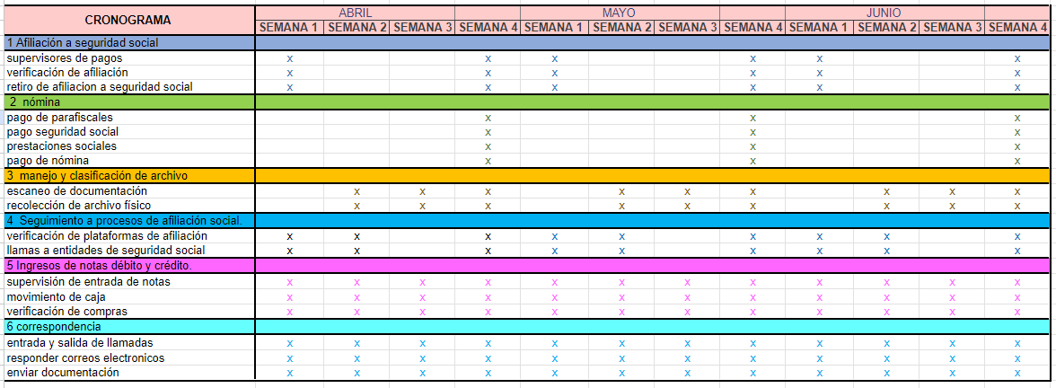Fuente: Tabla realizada en Excel.

- LOGROS DEL PLAN DE ACTIVIDADES.
Durante la realización de las practicas la compañía asociación mutual de servicios sociales, como pasante logre cumplir con los tiempos, objetivos y actividades que están relacionadas con las actividades del cronograma diseñado personalmente para mi estancia por la compañía.

- CONOCIMIENTOS ADQUIRIDOS DURANTE LA PRÁCTICA PROFESIONAL.
Durante estos meses en los que pude enfrentarme a un entorno laboral donde estuve en diferentes escenarios y áreas de la compañía logré desarrollar y aumentar mis conocimientos como:
Razonamiento lógico, fue una de las actividades con las que más me enfrente ya que debía permitirme encontrar la mejor solución frente a la toma de daciones de un tema que demanda responsabilidad con consecuencias positivas o negativas.
Dominio del lenguaje, facultad para la expresión, fue esencial el desarrollo de esta habilidad ya que facilita la comunicación y convivencia facilitando el cumplimiento de actividades y objetivos logrando aumentar el trabajo en equipo.
Manejo de plataformas contables, este es una buena herramienta como SIIGO ya me da experiencia para áreas contables.
Habilidad para utilizar las tecnologías, son herramientas de la información y las comunicaciones más avanzadas que facilitan el desarrollo de tareas administrativas dentro de una compañía.
Mejora área profesional, al estar en área administrativa logre reconocer la importancia del profesionalismo y compromiso por el proceso laboral.
Políticas administrativas, conocer la estructura de una compañía aumento la importancia de respetar las positivas administrativas que rodean lo laboral.
Capacidad de analizar, la importancia de esta actividad es fundamental a la hora de enfrentar un escenario con los conocimi8entos previos con los que ya se cuenta.
Tener iniciativa, esto me llevo a obtener mucho más conocimiento en todas las áreas ya que logre encontrar diferentes alternativas que aumentaran mi desempeño laboral.
Sensibilidad hacia los problemas sociales, es una de las actitudes que me llevaron a comprender que cuento con una actitud ética y espíritu de investigación que me llevo a cumplir diferentes objetivos personales frente al reto laboral que desarrolle en la compañía.
Trabajo en equipo y colaboración, fue esencial para la aceptación de los colaboradores frente a mis actividades temporales en la compañía.

- CONCLUSIONES.
La ejecución del proceso de prácticas ha sido un desarrollo personal con un impacto positivo para las diferentes destrezas y fortalezas que logre desarrollar en el proceso laboral que realice en la compañía, donde logre identificar la importancia de la experiencia laboral, el campo de las finanzas y negocios internacionales en las empresas colombianas, la obtención de una visión más clara frente a los negocios y actividades que desarrollan las compañías frente a los diferentes mercados y la importancia del estudio del comportamiento organizacional.
Puedo decir que todas las actividades que desarrolle para esta compañía fueron resueltas de manera clara y eficiente por esto podría decir que el proceso que realicé fue una serie de actividades y objetivos cumplidos lo que me llevo a cumplir con mi proceso de manera satisfactoria tanto para la compañía como para mí.
Para identificar la importancia de este proceso para la formación de un profesional, es parte fundamental, ya que son las primeras bases con las que las personas se enfrentan a la vida laboral de manera correcta, es por esto que es importante contar con el tiempo adecuado para encontrar el lugar adecuado a lograr implementar un buen proceso laboral con todo el conocimiento adquirido.
La experiencia que tuve durante mi proceso de prácticas fue algo muy grato y satisfactorio para mi desarrollo profesional, debido a esto puedo decir que el aumento de mi conocimiento fue algo notorio para mi formación académica.

- RECOMENDACIONES-.
Teniendo en cuenta el proceso que he llevado en el transcurso de mi carrera podría decir que ha sido un procesos claramente bueno, pero quizá podría decir que me gustaría que la universidad y sus docentes le dieran mayor importancia a los procesos de prácticas universitarias, ya que en la percepción que tuve durante mi carrera fue que era algo que probablemente no tenía la importancia con las que las veo en este momento, esto puede llegar a pasar porque durante los diferentes semestres fue muy poca la información con la que estaba rodeado referente a este tema.

